附表3： 技术交底书 科发 16
基本信息
提案名称 | 一种车载天线故障现场测试诊断装置 |  |  |  |  |  |  | 提案人觉得合适即可
联系人/提案人 | 张金宝 |  | Email |  | jbzhang@bjtu.edu.cn |  |  | 联系人将负责整个申请过程中的技术支持。
联系人电话 | / |  | 手机 |  | 18611387466 |  |  | 联系人将负责整个申请过程中的技术支持。
是否属于企业技术秘密 | 是 否 |  | 是否通过发表论文、会议研讨、参展或其他形式予以公开 |  |  | 是 否 |  | 双击复选框弹出选项选择
本发明属于 | 前瞻性预研技术 产品自主研发技术 借鉴改进技术 自有技术改进
布局计划（参见xx产品专利布局计划表） 挖掘布局项目需填写此部分内容
项目编号 |  |  |  | 项目名称
计划编号 |  |  |  | 关联计划编号
重要性
解决技术问题
撰写要求
请代理人注意上述信息，以此为依据开展后续检索及撰写工作：
1.按照“解决技术问题”和“撰写要求”整理技术方案，如发明人提供的技术交底内容偏离上述布局计划，应以此为目标引导技术人员补充、完善技术方案。
2.以上述整理出的技术方案为基础进行专利性评价，出具《检索报告》。
3.《检索报告》的结论中应明确指出上述技术方案是否具备专利性。如不具备专利性，应进一步查找与现有技术的区别特征，重新确定“创新点”和实际 “解决技术问题”，修正“撰写要求”。
4.申请文件中保护技术主题的方向和数量、保护范围的界定等，应严格按照《检索报告》中最终确定的“撰写要求”和“解决技术问题”进行审核。
提案详情
1、简要说明本发明 |  | 本发明设计了一种车载天线故障现场测试诊断装置，基于软件无线电硬件设备HackRF One和软件平台GNU Radio，采用扩频滑动相关法，解决了车载天线故障时发射机到接收机的信号通路的传输系数衰减问题；本发明可以低成本便捷的进行信号传输系数的现场测量，并为铁路技术设备的改进提供有效的解决方案。
2、本发明是在什么背景下产生的？ |  | 在工作环境恶劣、车上空间有限的情况下，难以对车载GPS天线故障进行及时有效的检测，客观上会导致列车运行出现安全隐患。且天线信号通过发射机以电磁波形式发射到空间中，在复杂多样的空间环境中，信号会遭遇各种地形地物，能量强度大大衰减。信号经过直射、反射、散射和漫射等多种传播过程和多条路径到达接收机，使得信道的测量、统计描述和建模工作都具有相当大的难度。  天线的信道测量是进行信号传输系数现场测量的直接有效方法，但是商用的信道测量设备体积大且十分昂贵，不便于很多场景下的大量测量工作。由于软件无线电技术是一种成本较低，开发灵活的无线电通信手段，因此可以基于软件无线电技术，设计一种灵活有效的车载天线故障现场测试诊断装置。  软件无线电以其通用性，灵活性，可编程等特点一直是人们感兴趣研究的主题，其硬件平台种类很多，最通用的是USRP硬件平台，但因版权和成本高等问题，并没有普及开来。近年来，特别是随着RTL-SDR及HackRF One等开源设备的出现，软件无线电的普及指日可待。由于软件无线电具有兼容性、灵活性、开放性等特点，国内外有学者尝试使用软件无线电技术进行信道测量工作，大多使用USRP设备，发送单一频率连续波信号或宽带信号，进行简单的信号强度测量。国内有学者使用USRP设备进行扩频滑动相关法测量，不过仅停留在理论仿真和验证阶段。对于HackRF One这种价格低廉，性能完善的软件无线电设备，目前的研究主要应用于无线通信系统验证，频谱检测等，用于开发信道测量系统的研究极少。
3、本发明有什么优点？ |  | 本发明因为利用两块HackRF One作为收发终端，PC机对基带数字信息进行传输、处理和存储，采用扩频滑动相关法测量信道，来设计的车载天线故障现场测试诊断装置。克服了传统的直接脉冲测量法需要发射宽度极窄的脉冲，信号带宽很宽，很难实现理想的脉冲信号，而且抗干扰性较差的问题，进而达到信道测量抗干扰和实时性很好的效果。本发明利用软件无线电设备进行无线通信系统验证及频谱检测，极大的降低了测试成本
4、本发明是怎么实现的？ |  | 本发明的车载天线故障现场测试诊断装置，包括两块HackRF One作为一收一发的终端，PC机对基带数字信息进行传输、处理和存储。采用扩频滑动相关法测量信道，基带探测信号为PN序列，由于其良好的自相关性，可在接收端将多条路径叠加的信号分辨出来。发射端PC使用Matlab进行PN序列生成，脉冲成型处理；基带信号由GNU Radio传输到HackRF One中并实时显示信号发送的时域和频域图。接收端由HackRF One将射频信号变频到基带并传输到PC中，GNU Radio对数据进行实时显示并存储到文件中，由Matlab对数据进行处理，获取信道信息。测量方案框架如图1所示。  不同于传统的测量装置，发明设计的信道测量装置是基于HackRF One平台，降低了测量成本，同时精度合理满足大部分通信系统需求。装置系统组成包括发射机和接收机两部分，采用同一参考时钟保证信号的载频同步，减少频率偏差对测量结果的影响。  发射机组成主要包括PC、HackRF One和天线，实际搭建效果如图2所示。  PC完成m序列的生成、帧格式的设计、脉冲成型，以及配置HackRF One参数，传输基带信号到HackRF One和控制其发射。HackRF One负责将PC传输来的基带数字信号进行数模转换，通过载波调制上变频和混频，生成能够在无线信道中传输的射频模拟信号，经过滤波和放大增益，最后通过天线辐射到无线信道中。HackRF One内置可调增益的射频功放模块，可以调整测量系统的有效覆盖范围；同时提供低通滤波、高通滤波和旁路三条传输通道，可支持较宽的频段。发射端原理图如3所示。  发射端探测信号数据的具体传输过程如下。  首先，由于HackRF One支持I/Q调制，内部数据分为I/Q两路，PC编程生成两路m序列作为基带数字I/Q信号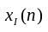,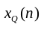。HackRF One内置数模转换芯片MAX5864，具有10位DAC，输出参考电平为。经过D/A转换得到模拟信号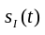，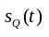。  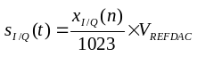  数模转换后得到的模拟信号，经过无线收发芯片MAX2837上变频到2.6GHz得到中频模拟信号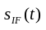。  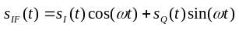  中频信号 经过混频，得到载波频率为目标频率的发射信号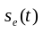。  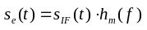  其中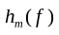为混频模块的数学表示，为目标载波频率。HackRF One提供可选择的功率放大模块，为扩大测量覆盖范围，假定功放的幅度增益为，则天线最终辐射的信号表达式为  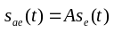  接收机的构成同样是包括PC、HackRF One和天线，实际效果如图4。  接收端PC主要负责配置HackRF One参数，存储接收的数据用以后续的滑动相关等处理。天线捕获高频电磁波转换为高频电子信号，HackRF One负责接收该信号，对高频信号进行滤波、混频和下变频到基带，对模拟信号抽样、量化、编码为数字信号，传输信号到PC中。接收端原理框图如图5所示。  接收端接收信号数据的具体传输过程如下。  首先，天线接收受到无线信道衰落影响的多径信号，传输到HackRF One的射频前端，经过滤波后的高频信号为  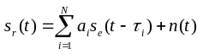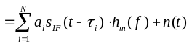  接收信号由条幅度衰落和时延都不同的多径信号叠加而成，其中为第条路径信号的幅度衰落,表示第条路径信号的时延。同时,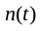表示接收信号中的加性高斯噪声。射频频段的接收信号经过混频到中频2.6GHz,得到中频接收信号  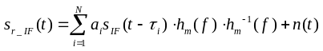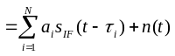  其中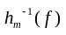表示混频的逆过程，2.6GHz中频信号可由HackRF One的无线收发模块下变频到基带，得到I/Q两路基带信号  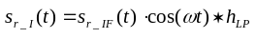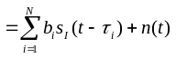  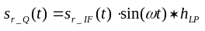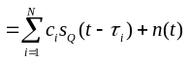  其中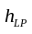表示低通滤波,和分别表示I/Q两路的幅度衰减。由于I/Q两路信号只有幅度和相位的不同，下面仅分析I路信号即可。下变频得到的基带模拟信号经过A/D转换为可由PC处理的基带数字信号  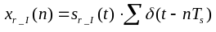  其中,为采样间隔，根据模拟信号的带宽和硬件处理性能确定。  接收机将接收到的信号转换为基带数字信号后存储在PC中，后续由PC完成对接收数据的进一步处理，来得到表征信道衰落的参数。主要包括对接收数据的处理方法和实现流程，包括帧同步处理、连续滑动相关处理、迭代消除相关处理以及信道统计特性分析。数据处理流程如图6所示。  信道测量系统的发射端是连续发射探测信号，信号经过无线信道的传输和衰落到达接收端的相位是未知的。因此要对数据处理获取信道特性，首先要确定数据帧的起始位置。探测信号的数据帧是由多个m序列组成，每一个m序列都具有同步功能。在图4-5中显示接收数据与本地m序列滑动相关后的相关峰值图，在m序列长度范围内的最大相关峰值的位置就是该m序列数据帧起始位置。采用序列长度的滑动相关窗口，在序列长度范围内进行滑动相关，定位起始位置。该处理的流程如图7所示。  经过信号帧同步处理得到的数据，每一帧都包含无线信道的衰落特性。利用数据帧中m序列良好的自相关性，直接对每一帧扩频滑动相关可得到多组信道冲激响应，其处理流程如图8所示。  采用直接滑动相关处理每一帧数据，实现方式简单，不过得到的信道冲激响应是连续平滑的，各多径信号会互相影响各自的相关峰值，多径信号的分辨率较低。当两条相邻多径的相对时延小于2倍码片周期时，信道冲激响应中的相关峰会出现混叠的现象，从而导致信道的测量结果有偏差。因此采用串行干扰迭代抵消的处理方法，以串行方式逐个分辨出接收数据中的多径信号。该方法将连续相关峰信道冲激响应中的各多径信号提取成离散的形式。由此，信道冲激响应由有限个多径分量来构成，各相关峰之间区分更为明显，增强了多径信号的分辨能力，准确的反应了信道的多径效应。数据处理流程如图9所示。  最后进行信道参数统计特性分析，统计处理流程如图10所示。
5、请在右方粘贴附图并简要说明附图内容。 |  | 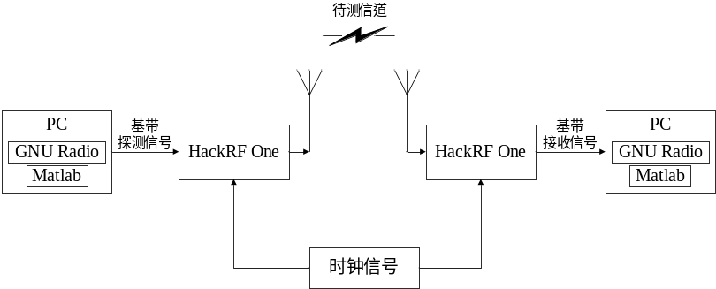  图1 信道测量方案框架图  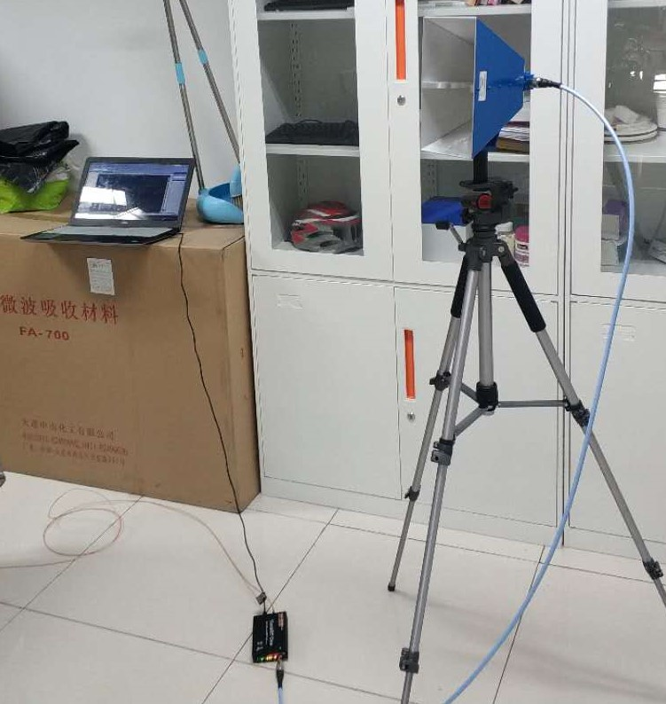  图2 发射端实物图  图3 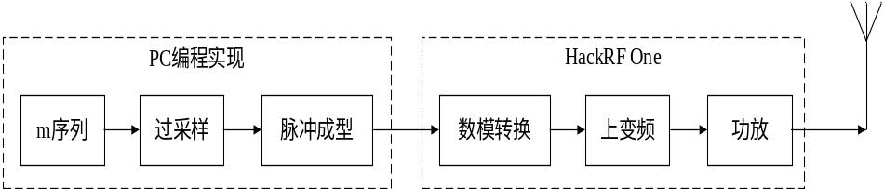发射端原理框图  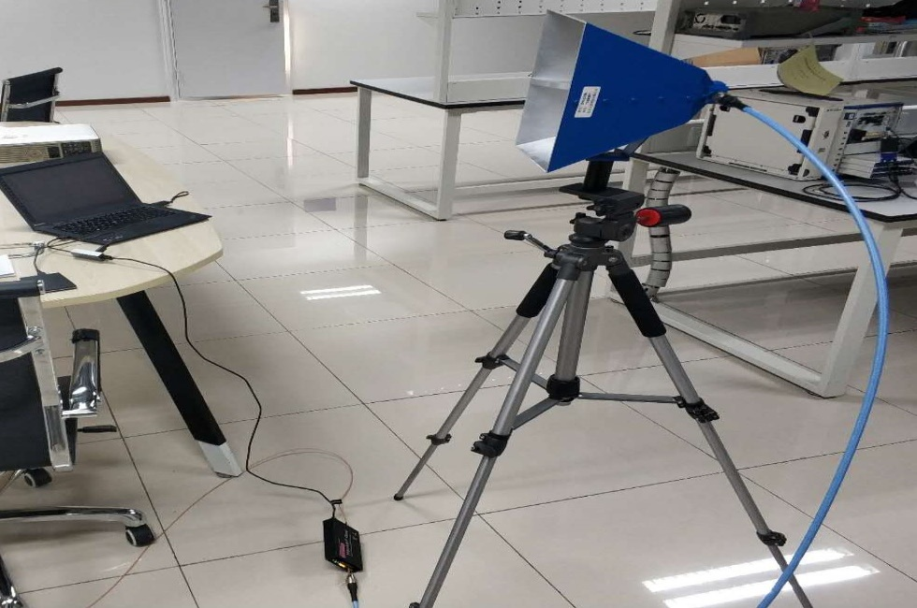  图4 接收端实物图  图5 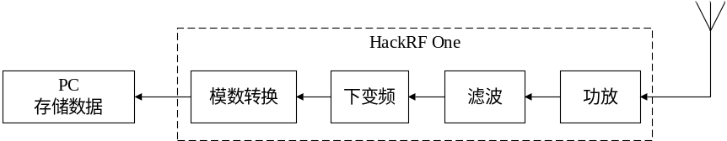接收端原理图  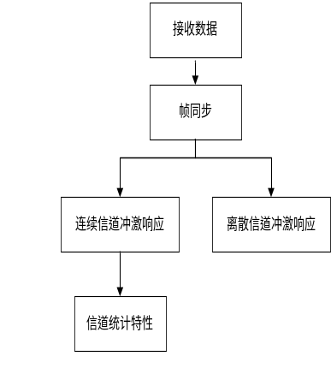  图6 信号处理流程图  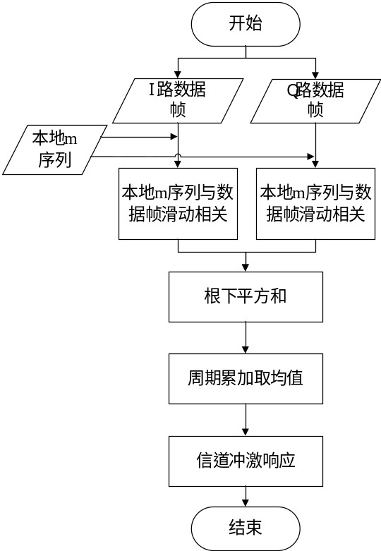图7 信号帧同步流程  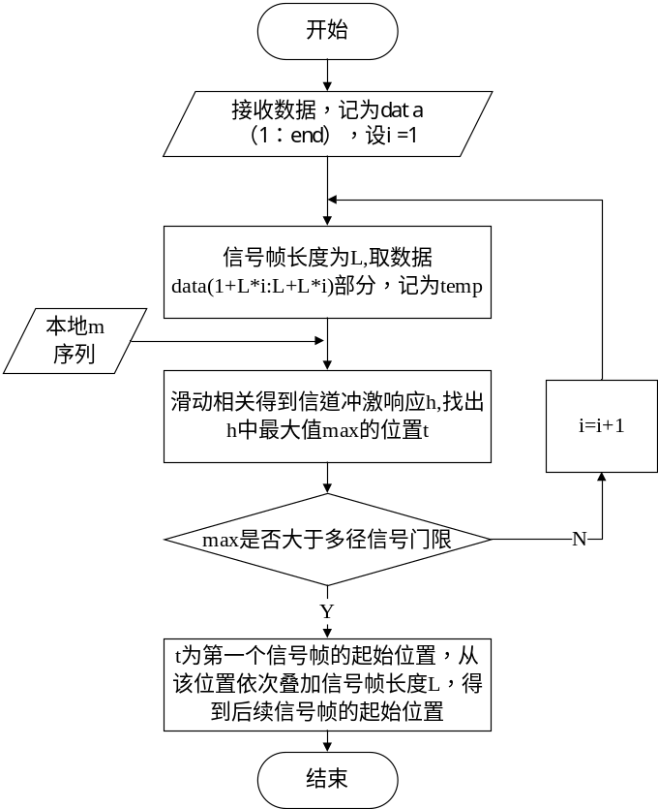图8 连续相关峰处理流程  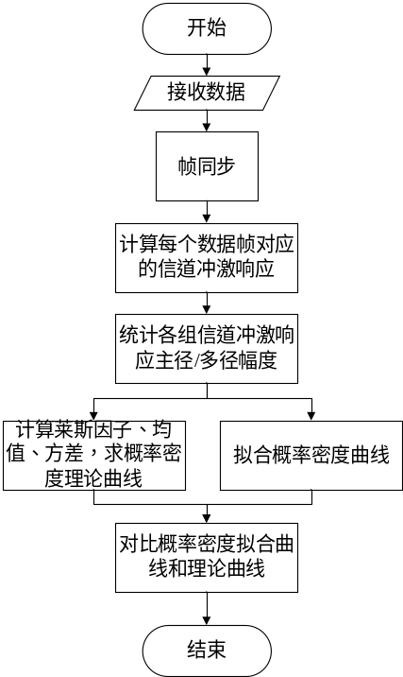图9 离散相关峰处理流程  图10 信道统计特性处理流程  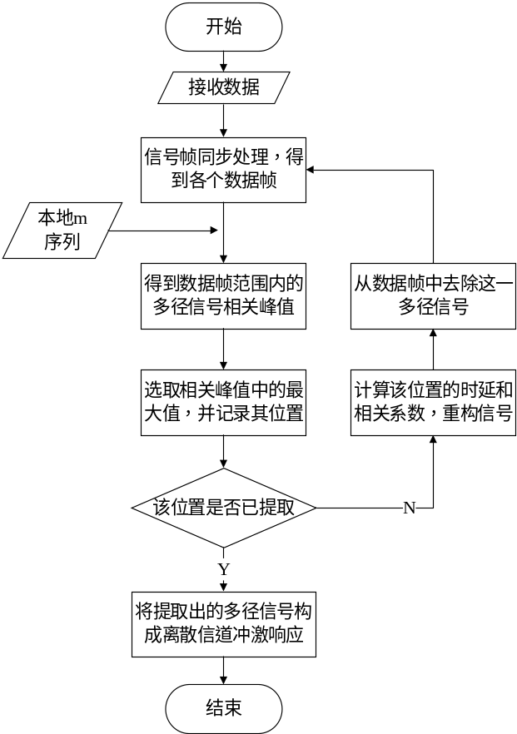
6、是否还有替代方案同样能完成发明目的？ |  | 无。
7、本发明的保护要点和关键点是什么？ |  | - 本发明利用软件无线电硬件设备HackRF One和软件平台GNU Radio，采用扩频滑动相关法，能够有效分辨多径信号且抗干扰能力强，解决了车载天线故障时发射机到接收机的信号通路的传输系数衰减问题。  - 本发明能够及时检测到车载天线发射机到接收机的信号通路的传输系数是否发生衰减，以至于对故障进行及时有效的监测，排除安全隐患。
8、其他有助于专利代理人理解技术的资料 |  | 无。
注：1.代理人并不是技术专家，交底书要代理人能看懂（即该领域一般技术人员），尤其是背景技术和详细技术方案，一定要写的全面、清楚；
2.英文缩写有中文译文，避免使用英文单词；
3.全文对同一事物的叫法应统一，避免出现一种东西多种叫法。
保存期限：1年

